資料２

除害施設の届出様式集
（上田市下水道条例に関係）



除外施設の届出に必要な書類の一覧（上田市下水道条例）

届出の種類 |  | 除 外施設の設置 | 除 外施設の変更 | 除 外施設の休廃止 | 水質管理責任者選任(変更)
上田市下水道条例の該当条項 |  | 第26条 | 第26条 | 第26条 | 第25条
上田市下水道条例施行規程の該当条項
所定用紙 |  | 第24条 | 第24条 | 第24条 | 第22条
必要書類等
水質管理責任者選任(変更)届出書 | 様式16 | ◎ |  |  | ◎
除害施設設置等届出書 | 様式17 | ◎
除害施設使用(休止・廃止)届出書 | 様式18 |  |  | ◎
除害施設変更届出書 | 様式19 |  | ◎
付近の見取り図 | 自由 | ◎ | ○
建物の配置図 | 自由 | ◎ | ○
用水及び排水の系統図 | 自由 | ◎ | ○
生産工程図 | 自由 | ◎ | ○
その他 | 自由 | ◎ | ○

注）１ ◎は必須書類、○は必要に応じて添付する書類です。
２ 届出所に添付する図面等は、届出書の大きさ（Ａ４）に折り、左とじにしてください。
３ これらの届出書類は、１部を提出してください。


様式第17号
除害施設設置等届出書

平成 年 月 日

上田市長 様

住所
氏名又は名称
申 請 者
㊞
及び代表者名
電話番号

上田市下水道条例第26条の規定により、除害施設の設置について次のとおり届け出ます。

区 分 |  | □新設 □増設 □改築  □その他 | ※整理番号
工場又は  事業所 | 名称 |  | ※受理年月日 |  | 年 月 日
工場又は  事業所 | 所在地 |  | ※施設番号
工場又は  事業所 | 業種 |  | ※審査結果
除害施設 | 種類
除害施設 | 構造 | 別紙のとおり
除害施設 | 処理方法
下水の量及び水質 |  | 別紙のとおり |  | ※備考
工事期間 |  | 年 月 日から 年 月 日
除害施設施工者
排水設備施工者
添付書類 |  | (1)案内図 (2)配置図 (3)用水及び排水の系統図  (4)生産工程図 (5)その他
(注) ※印の欄には、記載しないで下さい。
様式第18号
除害施設使用（休止・廃止）届出書

平成 年 月 日

上田市長 様

住所
氏名又は名称
申 請 者
㊞
及び代表者名
電話番号

上田市下水道条例第26条の規定により、次のとおり届け出ます。

工場又は事業所の名称 |  | ※整理番号
工場又は事業所の所在地 |  | ※受理年月日 |  | 年 月 日
排水施設の種類 |  | ※施設番号
除害施設の設置場所
使用(休止･廃止)の年月日 | 年 月 日 |  | ※備考
使用(休止･廃止)の理由
(注) ※印の欄には、記載しないで下さい。
様式第19号
除害施設変更届出書

平成 年 月 日

上田市長 様

住所
氏名又は名称
申 請 者
㊞
及び代表者名
電話番号

上田市下水道条例第26条の規定により、次のとおり届け出ます。

変更の内容 | 変更前 |  | ※整理番号
変更の内容 | 変更後 |  | ※受理年月日 | 年 月 日
変更年月日 |  | 年 月 日 | ※施設番号
変更の理由 |  |  |  | ※備考
(注) ※印の欄には、記載しないで下さい。

様式第16号

水質管理責任者選任(変更)届出書

年 月 日

上田市長 様
申請者
住所

氏名又は名称
代表者の氏名 印

電話番号

上田市下水道条例第25条の規定により、次のとおり届け出ます。
区分 |  | 選任・変更 | ※整理番号
工場又は事業場の名称 |  |  | ※受理年月日
工場又は事業場の所在地 |  |  | ※電話番号
水質管理責任者 | 氏名 |  | ※備考
水質管理責任者 | 所属 |  | ※備考
水質管理責任者 | 資格の種類 |  | ※備考
水質管理責任者 | 資格取得年月日 |  | ※備考
(注) ※印の欄には記入しないでください。

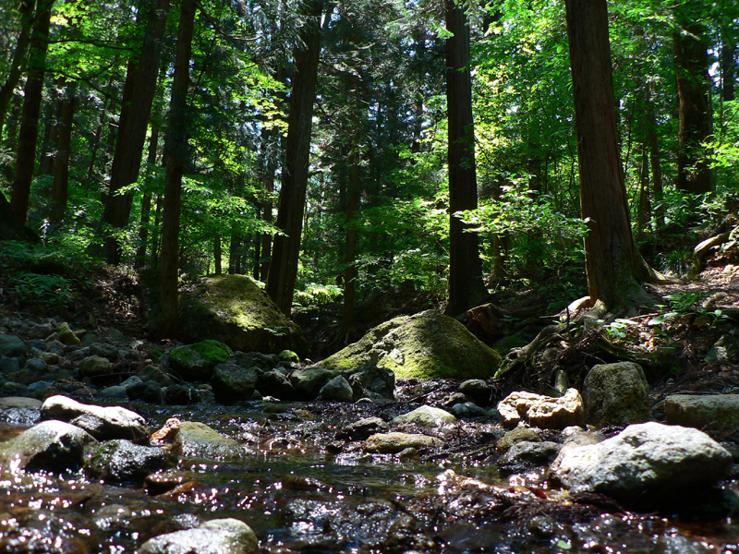
塩野川



長野県上田市上下水道局下水道課
〒386-0024 長野県上田市大手二丁目4番10号
ＴＥＬ：０２６８－２２－４１００（代）
ＦＡＸ：０２６８－２３－５９８１

